Etapa 2 Diseño de sistemas de aprendizaje automatico

Nombre del estudiante:  
Jhon Edison Betancurt Lora

Grupo:

**Análisis de datos_202016908A_1394**

Tutor

Sandra Milena Patiño

Universidad Nacional Abierta y a Distancia-UNAD

Escuelas de Ciencias Básicas Tecnologías e Ingeniería

Programa de Ingeniería de sistemas

Quimbaya – Septiembre del 2023

**Arbol de desiciones**

**Código**

Arbol

import pandas as pd

from sklearn.model_selection import train_test_split

from sklearn.tree import DecisionTreeClassifier

from sklearn.metrics import accuracy_score, classification_report

import matplotlib.pyplot as plt

from sklearn import tree

nombres = ['Class', 'Alcohol', 'Malic acid', 'Ash', 'Alcalinity of ash', 'Magnesium', 'Total phenols', 'Flavanoids', 'Nonflavanoid phenols', 'Proanthocyanins', 'Color intensity', 'Hue', 'OD280/OD315 of diluted wines', 'Proline']

datos = pd.read_csv("wine.data", names=nombres)

​

print(datos.head())

​ Class Alcohol Malic acid Ash Alcalinity of ash Magnesium \

0 1 14.23 1.71 2.43 15.6 127

1 1 13.20 1.78 2.14 11.2 100

2 1 13.16 2.36 2.67 18.6 101

3 1 14.37 1.95 2.50 16.8 113

4 1 13.24 2.59 2.87 21.0 118

Total phenols Flavanoids Nonflavanoid phenols Proanthocyanins \

0 2.80 3.06 0.28 2.29

1 2.65 2.76 0.26 1.28

2 2.80 3.24 0.30 2.81

3 3.85 3.49 0.24 2.18

4 2.80 2.69 0.39 1.82

Color intensity Hue OD280/OD315 of diluted wines Proline

0 5.64 1.04 3.92 1065

1 4.38 1.05 3.40 1050

2 5.68 1.03 3.17 1185

3 7.80 0.86 3.45 1480

4 4.32 1.04 2.93 735

//divide datos de entrenamiento y prueba

X = datos.drop("Class", axis=1)

y = datos["Class"]

X_train, X_test, y_train, y_test = train_test_split(X, y, test_size=0.2, random_state=42)

//creacion y entreno dle modelo

modelo = DecisionTreeClassifier(random_state=42)

modelo.fit(X_train, y_train)

//prediccion y evaluacion

y_pred = modelo.predict(X_test)

print(f"Accuracy: {accuracy_score(y_test, y_pred)}")

print(f"Classification Report:\n{classification_report(y_test, y_pred)}")

Accuracy: 0.9444444444444444

Classification Report:

precision recall f1-score support

1 0.93 0.93 0.93 14

2 0.93 1.00 0.97 14

3 1.00 0.88 0.93 8

accuracy 0.94 36

macro avg 0.95 0.93 0.94 36

weighted avg 0.95 0.94 0.94 36

listas_de_las_clases = [str(i) for i in datos['Class'].unique()]

plt.figure(figsize=(20,10))

tree.plot_tree(modelo, filled=True, feature_names=nombres[1:], class_names=listas_de_las_clases)

plt.show()

**Arbol grafico**

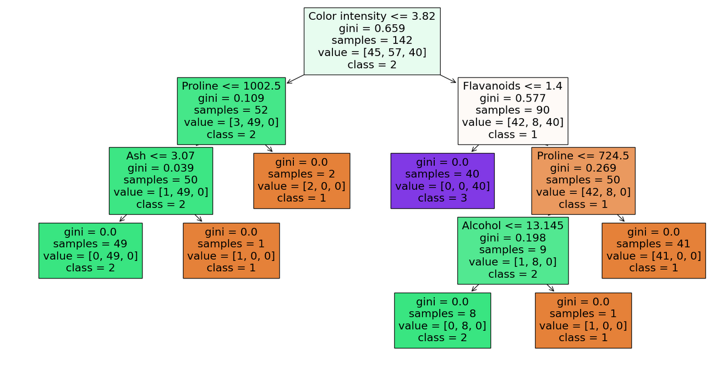

**Análisis**